2021 ÁPR 8.
MÁV
PÁLYAMŰKÖDTETÉSI VEZÉRIGAZGATÓ-HELYETTESI SZERVEZET
PÁLYAVASÚTI TERÜLETI IGAZGATÓSÁG MISKOLC
Abaújkér Polgármesteri Hivatal | 10576-77 /2021/MAV  Hivatkozási szám:--
Abaújkér | Tárgy: Vegyszeres gyomirtás MAV
Rákóczi u.26. | területeken, vasútvonal hálózatain
3882 | Előadó: Lévai Tibor Mátyás  Telefon: +36 30/ 597 5876  E-mail: levai.tibor.matyas@mav hu Melléklet: I pl.
Tájékoztatjuk Önöket, hogy a MAV Zrt. Területi Igazgatóság Miskolc területének vegyszeres gyomirtása megkezdódik, mely az alábbiak szerint történik:
- Az állomások, megállóhelyek és vonalszakaszok területeit a mellékelt ütemtervben megadott időpontokban
- A vonat tervezett indulása 5.30 óra, befejezése a napi program teljesítése.
- A vegyszeres gyomirtó szerelvény operatív menetrendje és az Unimogok útvonalterve az időjárás, vagy forgalmi okokból módosulhat (1-4 nap eltolódás lehet)
- Amennyiben napközben az időjárás nem engedi (szél, eső) a munkavégzést, úgy a programot éjszaka is végzik.
- A gyomirtásra használt vegyszerek munkaegészségügyi várakozási ideje 0 munkanap ezért a vegyszer felszáradása után a permetezett területeken munka végezhető. A gyomirtáshoz használt vegyszerkeverékek az alábbi vegyszerek különböző összeállításával készülnek:
AMEGA UP/CLINIC UP/GLADIATOR FORTE/MARS 480SL Gyomirtó szer, hatóanyaga 360 g/l glifozát-izotropilamin só, kijuttatott dózis: 5 1/ha, munkaegészségügyi várakozási idó 0 nap, gyakorlatilag nem mérgezó, méhekre nem veszélyes, vízi szervezetekre közepesen veszélyes.
DROPMAX hatóanyaga Sztirol-akrilát kopolimer27%, trisziloxan 15,6%, propilénglik017,5% kijuttatott dózis: 0,31/ha, munkaegészségügyi várakozási idó 0 nap, gyakorlatilag nem mérgezó, méhekre nem veszélyes, vízi szervezetekre közepesen veszélyes.
MEZZO 20WG 20% metszulfuron —metil, dózis 100 g/ha, munkaegészségügyi várakozási idó 0 nap, méhekre nem veszélyes, vízi szervezetekre kifejezetten veszélyes.
KYLEO 160f/1 2,4-1) dimetilamin só + 240 g/l glifozát-izopropilamin só, kijuttatott dózis: 4 l/ha, munkaegészségügyi várakozási idó 0 nap, méhekre nem veszélyes, vízi szervezetekre kifejezetten veszélyes.
DEZORMON hatóanyaga 600g/1 2,4-D, kijutatott dózis 1,21/ha, munkaegészségügyi várakozási idó 0 nap, méhekre nem veszélyes, vízi szervezetekre kifejezetten veszélyes.
KLEBER hatóanyaga 350g/l nátrium karboximetil-cellulóz, kijutatott dózis 1,5 1/ha, munkaegészségügyi várakozási idó 0 nap, méhekre mérsékelten veszélyes, vízi szervezetekre nem veszélyes.
MAGYAR ÁLLAMVASUTAK ZÁRTKORŰEN MŰKÖDÓ RÉSZVÉNYTÁRSASÁG
PÁLYAVASÚTI TERÜLETI IGAZGATÓSÁG MISKOLC
Cim: 3530 Miskolc szemere u. 20. • Telefon: +36 (1) 514-10-60 • Fax: + 36 (1) 514-51-01
Fövárosi Törvényszék Cégbírósága CG. 01-10042272
SUCCESSOR T, SUCCESSOR XT 300g/l petoxamid +187,7g/lterbutilazin 600 kijuttatott dózis: 4 1/ha, munkaegészségügyi várakozási idó 0 nap, méhekre nem veszélyes, vízi szervezetekre kifejezetten veszélyes.
COLOMBUS EC/MAGELLÁN Hatóanyaga 80 YI klopiralid + 2,5 floraszulam + 144 g,/l fluroxipirimeptil, kijuttatott dózis: 1,5 1/ha, munkaegészségügyi várakozási idó 0 nap, méhekre nem veszélyes, vízi szervezetekre kifejezetten veszélyes.
Kérjük a fenti ügyben az Onkormányzatra vonatkozó intézkedés megtételét, a lakosság és a méhészek szíves értesítését a 43/2010. (IV.23) FVM rendelet 6.Š (5) bekezdése alapján. Felhívjuk a figyelmet, hogy a kezelt területen legeltetni, ill. onnan származó takarmánnyal 14 napon belül etetni tilos!
Miskolc, 2021.április.06.
Tisztelettel:
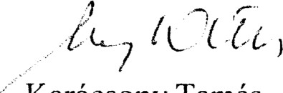
Garamvö eyi Mihály Karácsony Tamás
Terület' gazgató T PL Osztályvezető

MAGYAR ÁLLAMVASUTAK ZÁRTKÖRŰEN MÜKÖDÓ RÉSZVÉNYTÁRSASÁG

PÁLYAVASÚTI TERÜLETI IGAZGATÓSÁG MISKOLC
Cím: 3530 Miskolc Szemere u. 26. • Telefon: +36 (1) 514-18-66 • Fax. + 36 (1) 514-51-01
Fövárosi Törvényszék Cégbírósága CG. 01-10042272
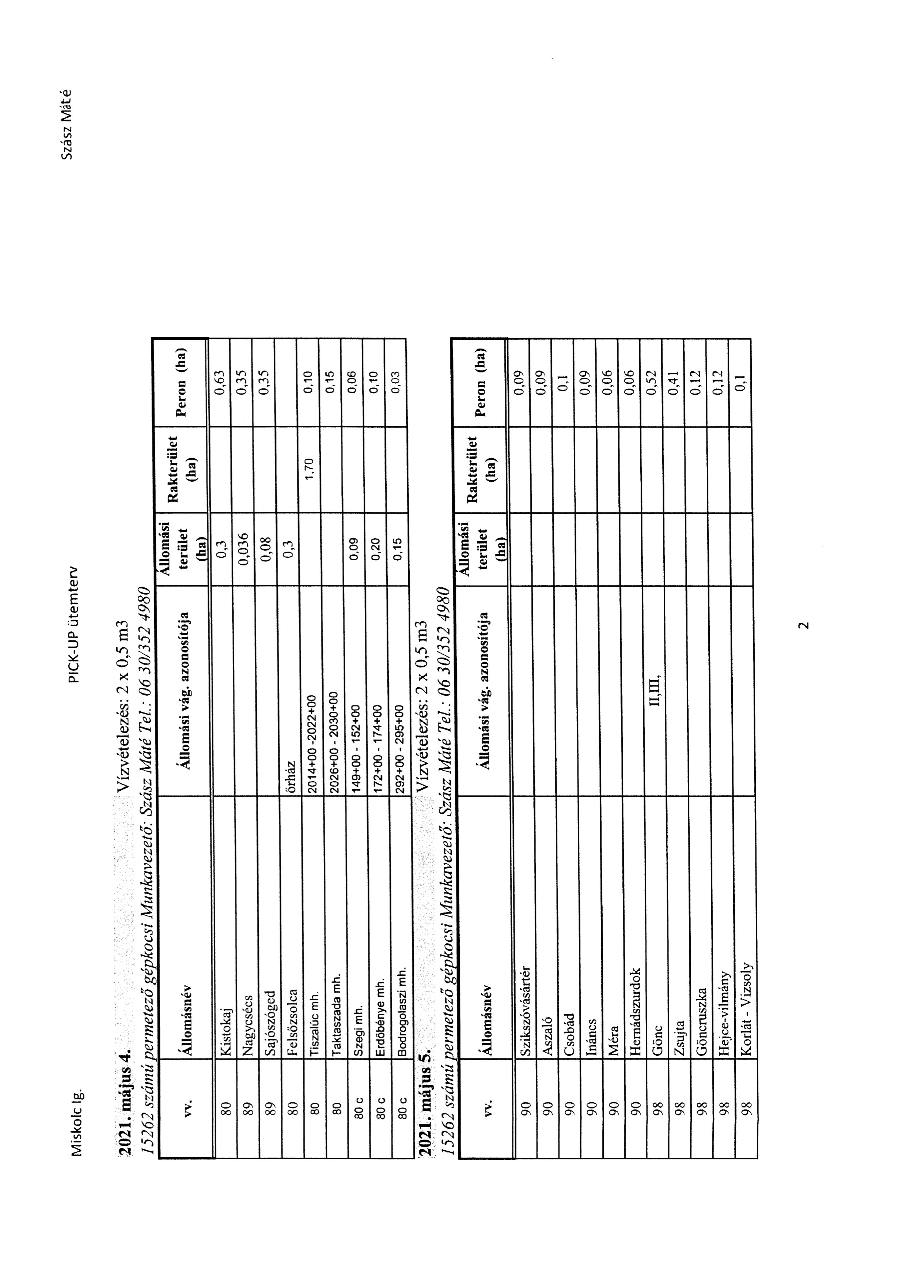

マ二0 | 寸二0 |  | ニ5 | (0 | ト90
 |  |  |  |  |  | £111の0x】名zの10もく一A
 | 2「一 >℃もop一08 | 」 電 | (1)お を zs「 qv | d0109 | eき区
 |  |  |  |  |  | ・90当 ミ・Iべ02
 | 00

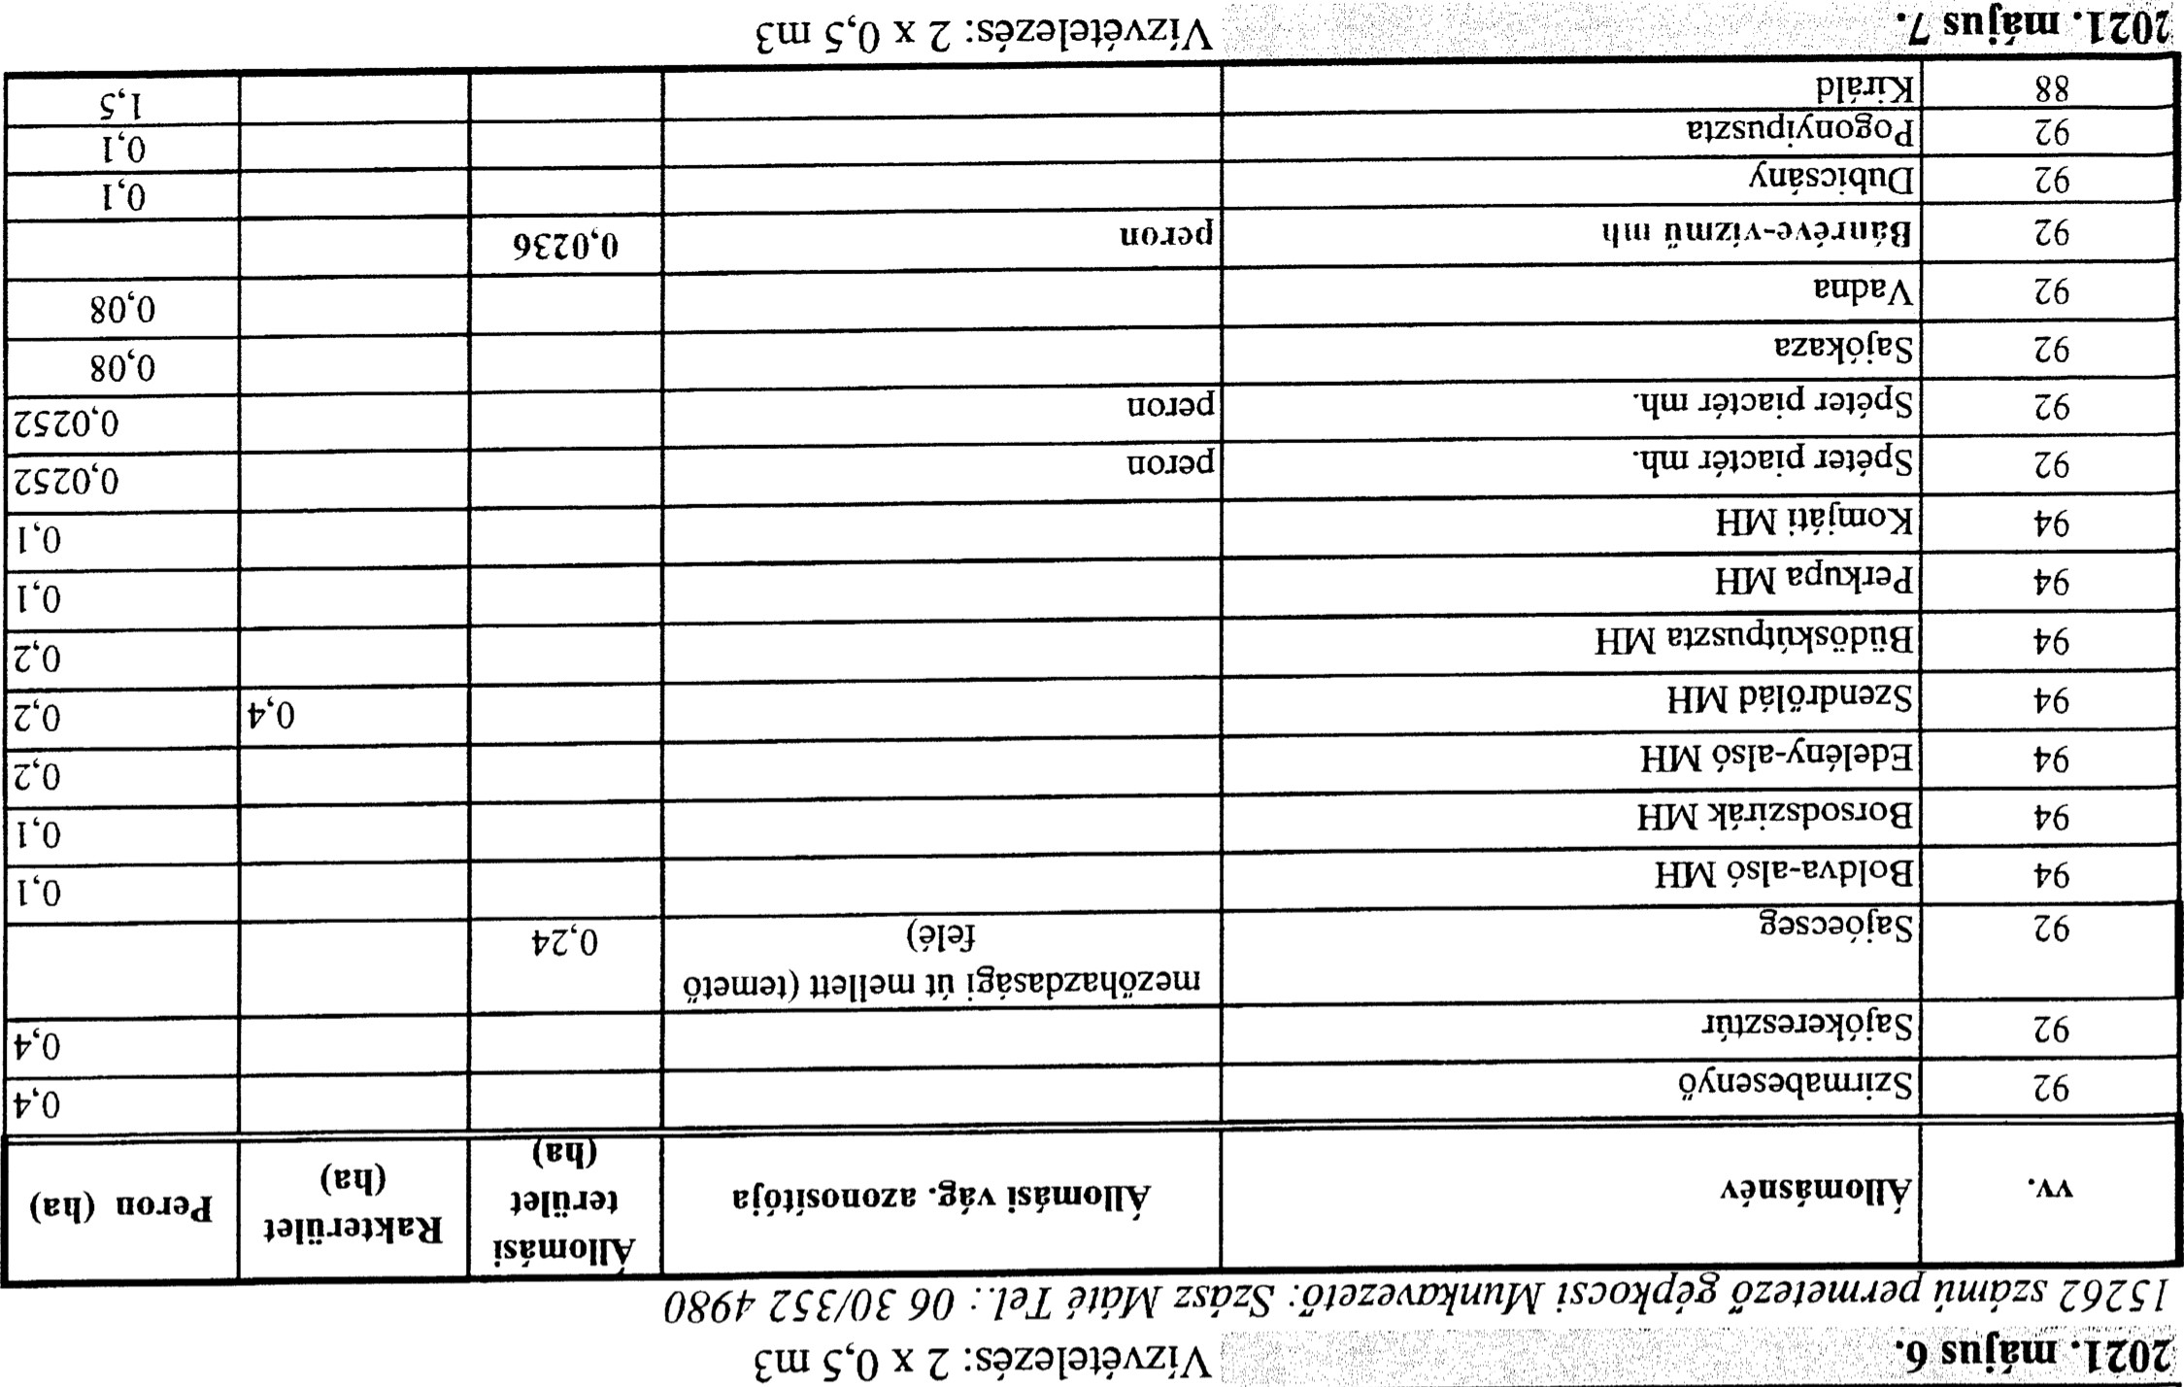
dn->l)ld 色 7-sezs

